Vindkraft

Inledning

Vi tycker att vindkraft verkar vara en bra energikälla eftersom den är miljövänlig. Vi valde att jobba om vindkraft för att det verkar lite konstigt att vindkraft inte används i större utsträckning.

Hur ett vindkraftverk funkar

När det blåser börjar rotorn att snurra, rotorn är direkt kopplad till en generator. Generatorn omvandlar rotationen till elektricitet. Vindkraften fungerar när det blåser mellan 5 och 25 m/s. Vindkraftverk fungerar som dynamon på en cykel. När man trampar (vinden blåser) omvandlar dynamon (generatorn) rörelsen från hjulet (rotorn) till energi. Det gör att lampan börjar lysa på cykeln.

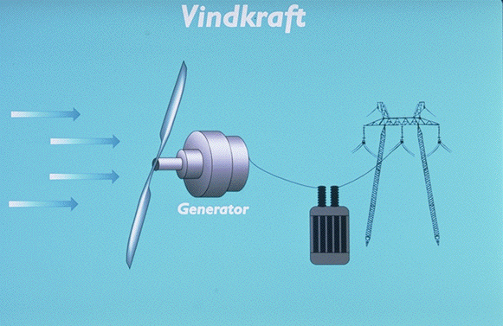

Historia

Vindkraft har länge används som en källa till energi. Redan år 947 användes horisontalaxlade väderkvarnar i Persien. Man tror att väderkvarnar kan ha funnits tidigare i Persien men det finns det inga bevis för. Det var inte förrän under 1200-talet som väderkvarnar började dyka upp i Europa. Under en period var väderkvarnarna enormt populära, man räknar med att det fanns en miljon väderkvarnar bara i Europa och Kina.

Men under 1800-talet skedde stora förändringar och man kom på många nya saker i och med industrialiseringen. Man kom bland annat på nya sätt att få fram energi, man började med ångkraft och olja som energikällor. När landsbygden också började med elektricitet fanns inte behovet av väderkvarnar längre.

Nu på senare tid har dock vindkraften vunnit mark igen. Det var efter oljekrisen 1973 som vindkraften började utvecklas. Man behövde en ny energikälla och många länder började satsa på alternativa energikällor. Vindkraften har utvecklats enormt sen dess. Från början var det bara en alternativ energikälla men det har blivit en ny snabbt växande energibransch, som kan tillverka energi både till ett rimligt pris och utan kostnad för miljön. Politiker har velat satsa mycket på vindkraft eftersom Vindkraft är en förnybar miljövänlig energikälla.

Danmark är ett land som varit ledande i vindkraft. De började tidigt med att satsa pengar i vindkraft. År 2030 räknar Danmark med att vindkraften ska kunna försörja hälften av landets hushåll med el.

För- och nackdelar med vindkraftsverk

Fördelar:
- Bra för miljön.
- Oändlig energikälla.
- Sköter praktiskt taget sig självt.
- Kan användas på vattnet, där störs ingen av ljudet eller av att platsen tas upp.

Nackdelar:
- Låter mycket.
- Kan bara användas när det är blåsigt ute.
- Landskapsbilden blir sämre.
- Tar rätt mycket plats.
- Vindkraftverken till havs kostar mer.
- Det behövs många vindkraftsverk för att få mycket energi.

Slutsats

Vindkraft är en väldigt bra energikälla eftersom den är oändlig och bra för miljön. Men just nu är det väldigt svårt att ha vindkraft som den ända energikällan. Det behövs andra energikällor också. Vi tror att vindkraften kommer att utvecklas ännu mer eftersom vindkraft inte har använts så flitigt ännu och det finns flera länder som investerar rätt mycket i vindkraft så vindkraft är en populär bransch.

Källor:
http://www.acc.umu.se/~ingemar/historia.shtml
http://www.svenskenergi.se/energifakta/vindkraft.htm
http://www.folkkampanjen.se/fakta7.html
http://sv.wikipedia.org/wiki/Vindkraft
http://www.svensk-vindkraft.org

Av: Gustav E och Douglas N

